Более 6 тысяч новых осветительных мачт появятся на территориях московских школ
24.06.2016
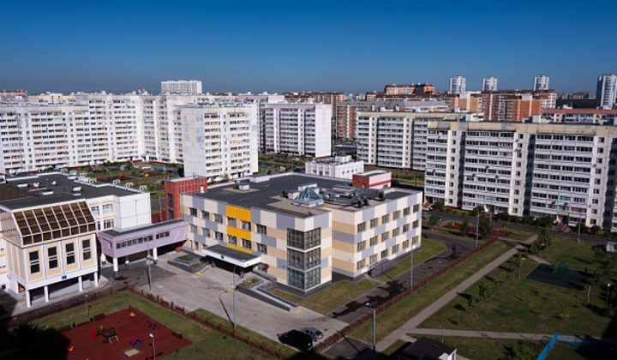
Территория столичных школ будет дополнительно освещаться новыми фонарями, возле учебных заведений города установят более шести тысяч новых фонарей. Об этом сообщило Агентство городских новостей «Москва» со ссылкой на сайт госзакупок.

Новые опоры наружного освещения появятся на территории школ Москвы к началу учебного года. Согласно материалам, размещённым на официальном ресурсе госзакупок, опоры наружного освещения будут смонтированы на территории образовательных организаций города, которые расположены во всех округах Москвы, в том числе в ВАО. Всего на территории школ в срок до 28 августа текущего года будет установлено 6 тыс. 302 осветительные мачты. Заказчиком работ выступает департамент топливно-энергетического хозяйства Москвы. Общая сумма контрактов, как отмечается в опубликованном материале, не превысит 948,4 миллионов рублей.

Адрес страницы: http://golyanovo.mos.ru/presscenter/news/detail/3222911.html
Управа района Гольяново города Москвы

